Національний технічний університет України

«Київський політехнічний інститут імені Ігоря Сікорського»

Факультет інформатики та обчислювальної техніки

Кафедра автоматизації систем обробки інформації та управління

# Лабораторна робота №1

# з курсу «Веб-орієнтована розробка програмного забезпечення»

# Тема: «Використання програмних пакетів для розробки HTML-структур»

Виконала

Студентка групи ІС-71

Щербакова Ю. О.

Перевірив

Ковтунець О. В.

Київ

НТУУ «КПІ»

2018

***Хід роботи***

1. Створіть п’ять HTML-документів, пов’яжіть їх між собою

посиланнями.

2. Використайте теги DIV, SPAN, P, H1, H2, H3, A, UL, OL, LI, TABLE,

TR, TD для виділення окремих структурних елементів HTML-сторінки.

3. Використайте теги IMG, A, MAP для додавання на HTML-сторінки

зображень, посилань та карт посилань із них.

4. Перегляньте сайт через локальну файлову систему. Викладіть ваш сайт

на Github.

5. Порівняйте способи доступу до HTML-сторінок через локальну

файлову систему і через інтернет. При потребі підкоригуйте роботу

посилань.

***Лістинг***

***«main.html»***

*<HTML>*

*<HEAD>*

*</HEAD>*

*<BODY background = "fon2.jpg" link = black vlink = violet alink = aqua>*

*<H1> <P align = "center"><I><B> Ласкаво просимо до сайту про котів! </B></I></P> </H1>*

*<TABLE width = 100% cellspacing = 50>*

*<TR>*

*<TD align = center>*

*<A href = needs.html> <IMG src = "cat.jpg" height = 330><P align = "bottom"><FONT size = 4>Що треба знати перед тим як завести кота </P></A>*

*<TD align = center>*

*<A href = breeds.html> <IMG src = "bengal.jpg" height = 330><P align = "bottom"><FONT size = 5> Породи котів </P></A>*

*<TR>*

*<TD align = center>*

*<A href = character.html> <IMG src = "cat.png" height = 330><P align = "bottom"><FONT size = 5> Характери котів </A>*

*<TD align = center>*

*<A href = food.html> <IMG src = "eat.jpg" height = 330><P align = "bottom"><FONT size = 5>Чим коти харчуються </P></A>*

*</TABLE>*

*</BODY>*

*</HTML>*

***«breeds.html»***

*<HTML>*

*<HEAD>*

*</HEAD>*

*<BODY background = "fon2.jpg">*

*<TABLE border = 1>*

*<CAPTION><H2> Описи основних порід котів </H2> </CAPTION>*

*<TR>*

*<TD> Абісинська*

*<TD> <IMG src = "abis.jpg" width = 300>*

*<TD> Абісинські кішки — це тварини середнього розміру, стрункі, гнучкі. Тварина дуже слухняна, легко дресирується.*

*Можна привчити приносити предмети. Має ніжний і мелодійний голос. Потребує простору. Добре утримувати або вигулювати її у вольєрі.*

*<TR>*

*<TD> Бенгальська*

*<TD><IMG src = "beng.jpg" width = 300>*

*<TD> Кішки бенгальської породи важкі, від середніх до великих розмірів, мають гармонійну статуру. Дуже прив'язуються до хазяїна, постійно потребують людського товариства.*

*Дуже активні й рухливі, люблять підніматися на плечі. А ще вони дуже люблять водні процедури, можуть навіть*

*приймати душ разом із господарями. При нагоді стараються вполювати все що рухається. Вони часто при полюванні або іграх видають хижі звуки, які не вміють видавати звичайні домашні коти.*

*Дуже розумні, при бажанні можна навчити грати у хованки та багато іншим речам.*

*Ці кішки дуже сміливі, вміють захищати свою територію.*

*<TR>*

*<TD> Британська короткошерста*

*<TD><IMG src = "british1.jpg" width = 300>*

*<TD> Британські короткошерсті кішки — це тварини від середніх до великих розмірів, міцні, компактні. Характерним є блакитне забарвлення.*

*Кішки британської породи невибагливі, мають чудове здоров'я. Активні, рухливі, легко звикають до людей.*

*<TR>*

*<TD> Мейн-кун*

*<TD><IMG src = "main.jpg" width = 300>*

*<TD> Мейн-кун — кішка середнього, а часом і великого розміру, міцної будови. Справляє враження сильної, кремезної кішки.*

*Мейн куни витривалі й активні. Легко адаптуються до різноманітних умов навколишнього середовища. Кішки мають тихий, приємний, мелодійний голос.*

*<TR>*

*<TD> Перська*

*<TD><IMG src = "pers.jpg" width = 300>*

*<TD> У перських кішок тіло приосадкувате. Розміри — від великого до середнього. У силу свого характеру перська*

*кішка не завжди може захиститися від собак. Тому кішок цієї породи краще не випускати на вулицю.*

*Інколи вони бояться виходити туди. Є схильність до закупорки слізних каналів.*

*<TR>*

*<TD> Сіамська*

*<TD><IMG src = "siam.jpg" width = 300>*

*<TD>Кішки сіамської породи — це елегантні, стрункі тварини середньої величини. Їхній допитливості немає меж. Дуже «говіркі».*

*Мають специфічний голос. Вони ніжні й ласкаві. Одночасно сіами вимогливі, наполегливі й часом нав'язливі.*

*<TR>*

*<TD>Сибірська*

*<TD><IMG src = "syb.jpg" width = 300>*

*<TD> <SPAN style = "font-family: fantasy">Підійде алергікам.</SPAN> <BR>*

*Сибірські кішки — це середні й великі за розміром, сильні, масивні тварини.*

*Можуть жити в приміщеннях, але воліють частіше бувати на вулиці.*

*<TR>*

*<TD> Сфінкс*

*<TD><IMG src = "sf.jpg" width = 300>*

*<TD> <SPAN style = "font-family: fantasy">Деякі різновиди породи гіпоалергенні.</SPAN><BR>*

*Кішки сфінкса — це тонкокістні, але міцні тварини середнього розміру зі складчастою, гарячою на дотик шкірою*

*Легко навчаються й можуть виконувати команди. Дуже прив'язуються до людини, люблять спілкуватися.*

*Не вважають себе кішками, поводяться нарівні з людиною. Уживаються з іншими тваринами.*

*<TR>*

*<TD> Шотландська капловуха*

*<TD><IMG src = "skotish.jpg" width = 300>*

*<TD> Кішки шотландської капловухої — це тварини середньої величини, округлих ліній. Завдяки своїм вухам мають оригінальний вигляд. Легко знаходять спільну мову з іншими свійськими тваринами. Прив'язуються до людей.*

*</TABLE>*

*<BR>*

*<BR>*

*<BR>*

*<BR>*

*<BR>*

*<A href = main.html>Повернутися до головної сторінки</A>*

*</BODY>*

*</HTML>*

***«character.html»***

*<HTML>*

*<HEAD>*

*</HEAD>*

*<BODY background = "fon2.jpg">*

*<FONT size = 4>*

*<SPAN style = "font-family: cursive">Характер кота багато в чому залежить від його породи.*

*Давайте познайомимося з деякими представниками різних характерів.</SPAN>*

*<TABLE cellspacing = 50 width = 100%>*

*<TR>*

*<TD>*

*<FONT size = 4>*

*До ласкавих кішок належать:*

*<UL>*

*<LI>Абісинська*

*<LI> Мейн-кун*

*<LI> Перська*

*<LI> Сіамська*

*<LI> Сфінкс*

*</UL>*

*<TD>*

*<FONT size = 4>*

*До грайливих кішок належать:*

*<UL>*

*<LI>Абісинська*

*<LI> Бенгальська*

*<LI> Сіамська*

*<LI> Сфінкс*

*<LI> Шотландська капловуха*

*</UL>*

*<TD>*

*<FONT size = 4>*

*До лінивих кішок належать:*

*<UL>*

*<LI> Британська короткошерста*

*<LI> Перська*

*<LI> Селкірк рекс*

*<LI> Регдол*

*<LI> Шартрез*

*</UL>*

*</TABLE>*

*Більш детально познайомитися з породами можна <A href="breeds.html"> тут </A>.<BR><BR><BR>*

*Також Ви можете почитати про <A href="food.html">їжу котів</A> і <A href="needs.html">рекомедації перед заведенням кота</A>.*

*<BR><BR><BR>*

*<P align = center>Щоб повернутися до головної сторінки натисніть на носик <BR>*

*<img usemap="#Main" src="носик.jpg" alt="Main menu" height = 300>*

*<MAP name="Main">*

*<AREA shape="poly" coords="190,113,240,40,300,160"*

*href="main.html"*

*target="_blank" alt="Main menu">*

*</MAP>*

*</BODY>*

*</HTML>*

***«needs.html»***

*<HTML>*

*<HEAD>*

*</HEAD>*

*<BODY background = "fon2.jpg" >*

*<IMG src = "need2.jpg" width = 250 align = left hspace = 20>*

*<H3><SPAN style = "font-family: cursive">Перед тим як завести кота необхідно добре подумати і зважити всі плюси і мінуси. Далі наведений список того, на що варто звернути увагу:</SPAN></H3>*

*<UL type = square>*

*<FONT size = 4>*

*<LI> Переконайтеся, що у Вас немає алергії. Якщо вона все-таки є, пошукайте породу, яка є гіпоалеренною. Основні розповсюджені породи наведено <A href = breeds.html>тут</A>.*

*<LI> Оцініть свої можливості. Котам, як і будь-яким домашнім тваринам, необхідна увага.Ви ж не хочете, щоб Ваше звірятко було нещасним?*

*<LI> Виріште одразу, чим будете годувати вашого домашнього улюбленця. Деякі поради щодо їжі, яку полюбляють коти, ви знайдете за <A href = food.html>посиланням</A>.*

*<LI> Почитайте про <A href = breeds.html>характери</A> котів і виріште, які саме породи вам підійдуть найкраще.*

*<LI><SPAN style = "font-family: fantasy; font-size: 80%"> Не забудьте придбати необхідні для вашого улюбленця предмети, такі як:</SPAN>*

*<OL type = "1">*

*<I>*

*<LI> Лоток і наповнювач до нього*

*<LI> Миски для їжі*

*<LI> Розчіску (якщо кіт не лисий, звичайно)*

*<LI> Кігтєдралку*

*<LI> Іграшки (м'ячики, плюшеві іграшки, палиці)*

*</I>*

*</OL>*

*<LI> Подумайте заздалегідь, як назвете кота.*

*<LI> Переконайтеся, що тварини, які вже живуть у Вашому домі не нашкодять котику, і він не нашкодить їм.*

*</UL>*

*<BR>*

*<BR>*

*<BR>*

*<BR>*

*<BR>*

*<A href = main.html>Повернутися до головної сторінки</A>*

*</BODY>*

*</HTML>*

***«food.html»***

*<HTML>*

*<HEAD>*

*</HEAD>*

*<BODY background = "fon2.jpg">*

*<H2><P align = "center">Чим годувати кішку?</P></H2>*

*<IMG src = "food.jpg" width = 300 align = "left">*

*<FONT size = 4>*

*Годувати кішку можна кормом, купленим в магазині або приготованим самостійно.*

*Перший варіант простіший: в цьому випадку вам потрібно тільки вибрати підходящий варіант для тваринки.*

*Основна складність другого - розробити збалансований раціон з натуральних продуктів. Зробити це краще за допомогою професіонала.*

*<BR><BR><BR><BR><BR><BR><BR><BR><BR><BR>*

*<A href = main.html>Повернутися до головної сторінки</A>*

*</BODY>*

*</HTML>*

***Результати***

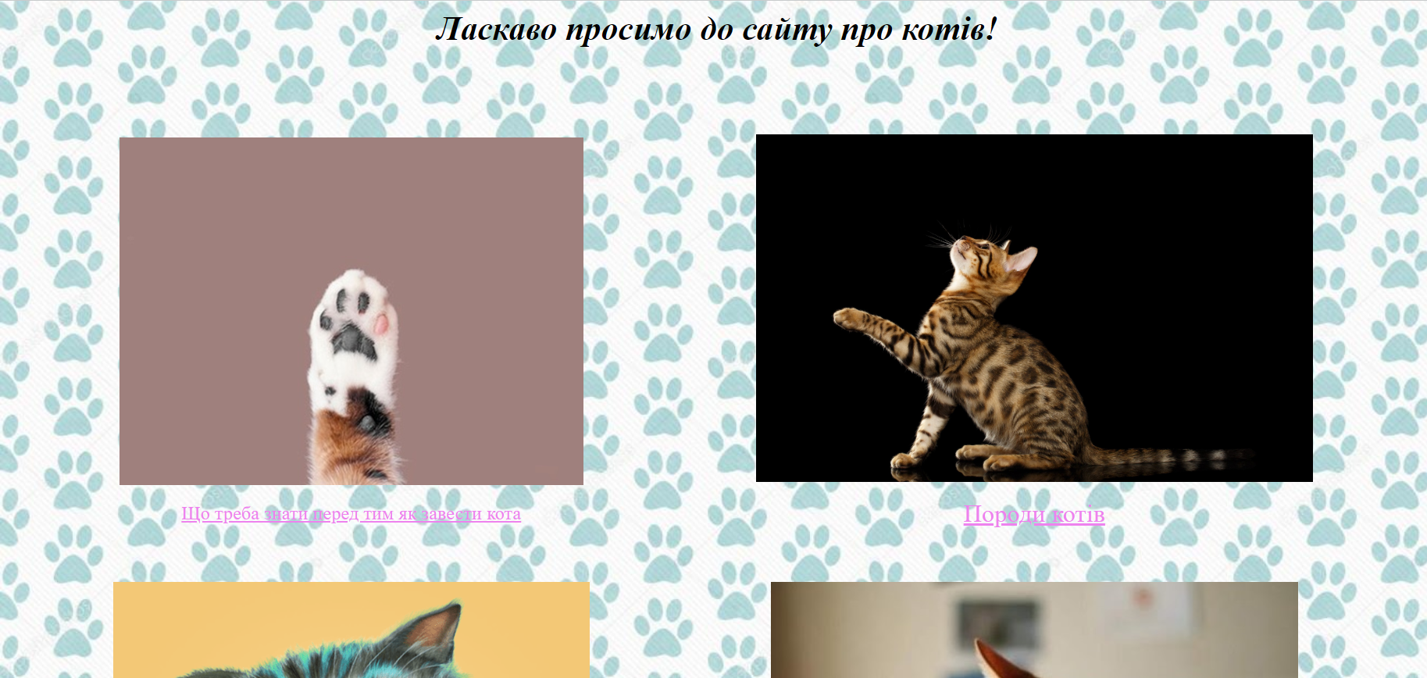

*Рисунок 1*

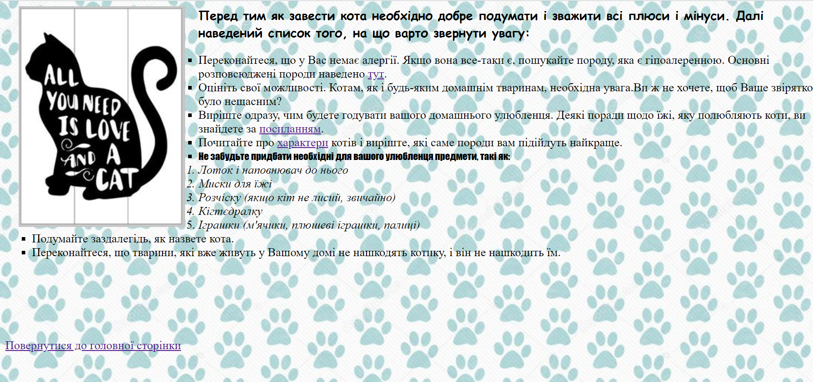

*Рисунок 2*

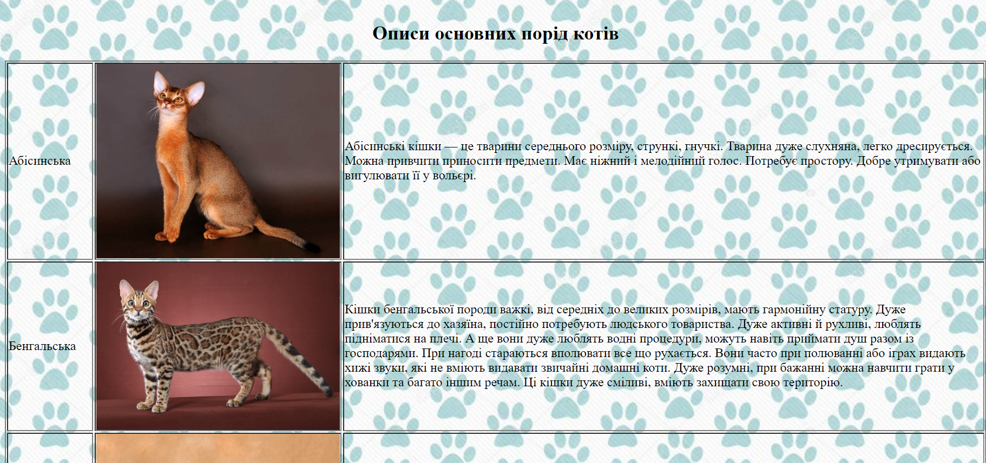

*Рисунок 3*

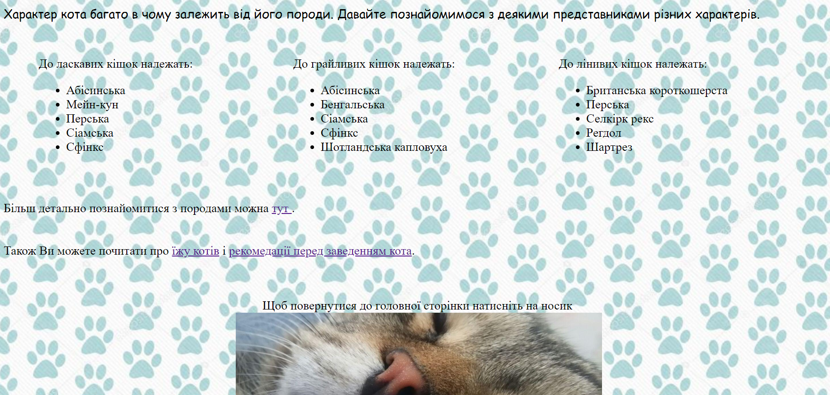

*Рисунок 4*

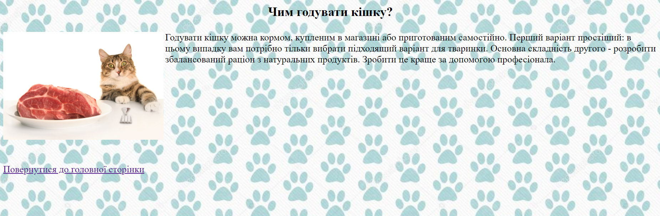

*Рисунок 5*

***Висновки***

У даній лабораторній роботі було реалізовано створення HTML-докувентів та пов’язування їх між собою через посилання. Використано такі теги: DIV, SPAN, P, H1, H2, H3, A, UL, OL, LI, TABLE, TR, TD, IMG, A.